
Rivista ufficiale Auxilium Martinetto Oratorio S.Alfonso Under 17 calcio a 5. Lunedì 08/03/04 Anno 1 – n°15 - € 0.00

L’Auxilium torna a correre

I Santalfonsini riassaporano il gusto della vittoria dopo oltre un mese.
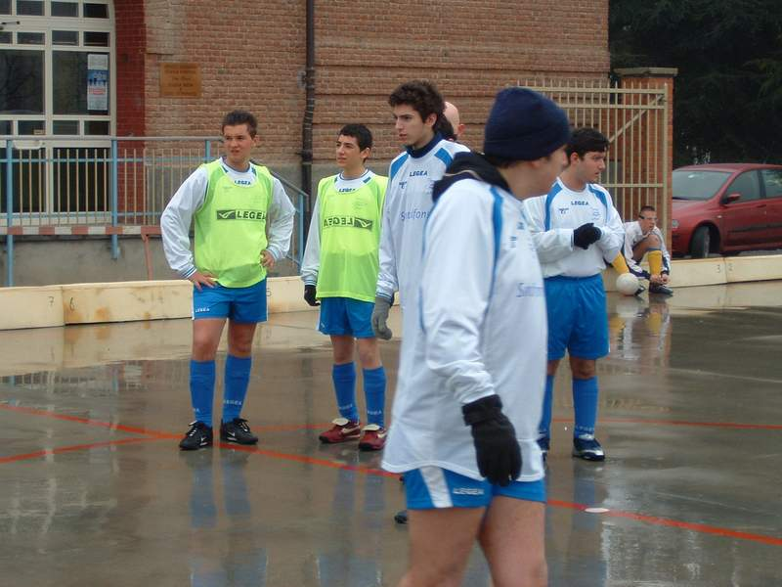
La gara contro il Don Bosco è stata molto impegnativa su un campo molto scivoloso per la pioggia. Alcuni interventi decisivi di Ale e due clamorosi pali salvano il risultato messo al sicuro alla fine del primo tempo con la seconda rete siglata da Alex. Si è rivisto un Simone ispirato e una squadra finalmente concentrata.
Fase del riscaldamento pre-gara (Strazz Press)
Ora il recupero con l’Ipeas per puntare ad un piazzamento migliore nei play-off che ora sembrano veramente essere di nuovo ad un passo.

Il tabellino: Don Bosco Cumiana vs A.Martinetto 1-3
Marcatori Auxilium: p.t. Simone, Alex; s.t. Fabio

